Государственное казенное специальное (коррекционное) образовательное учреждение для обучающихся, воспитанников с ограниченными возможностями здоровья, общеобразовательная школа-интернат VIII вида
станицы Староминской Краснодарского края

Фотоотчет о патриотическом воспитании

детей и молодежи

в ГКС (К) ОУ ОШИ VIII вида

станицы Староминской

Белоброва Ирина Ивановна
учитель сельскохозяйственного труда

Староминская
2013-2014 уч.год

Цель: Ознакомить учащихся с особенностями быта кубанских казаков. Провести работы по благоустройству территории школы-интерната.

Задачи:
- Образовательные:
- изучать культуру края, традиции казачества;
- знакомить с элементами быта казаков;
- закреплять умения учащихся выращивать рассаду цветочных культур для оформления цветников.
- Коррекционно-развивающие:
- развивать память, сообщая интересные факты о быте и ремеслах предков.
- развивать связную устную речь путем знакомства и запоминания слов на местном диалекте («балачка»)
- развивать мелкую моторику путем создания элементов мелкого декора в технике папье-маше.
- Воспитательные:
- воспитывать нравственные качества, сохраняя память о своих предках.
-прививать любовь к природе родного края.
- воспитывать чувство прекрасного.

Материалы и оборудование:
1) для создания цветников и ухода за растениями – лопаты, грабли, тяпки, лейки, секатор, ведра; семена и рассада цветочных культур.
2) для обустройства кубанского уголка – лоза и колья для изготовления плетня и корзин; макет печи, макет колодца.
3) декор – материал для папье-маше, краски, кисти, лак .

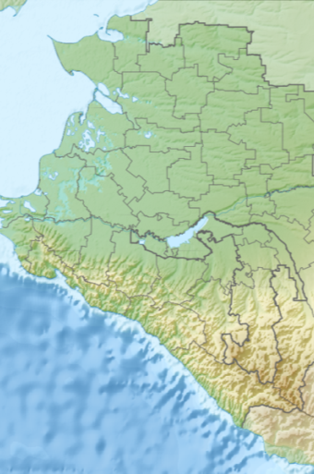

Есть на карте края
Станица такая простая.
Рекой Сосыкой омывается,
Староминская называется.

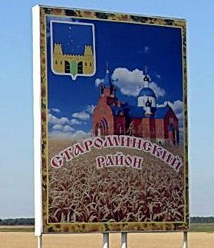

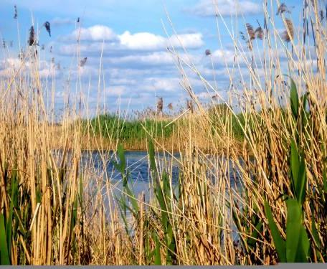
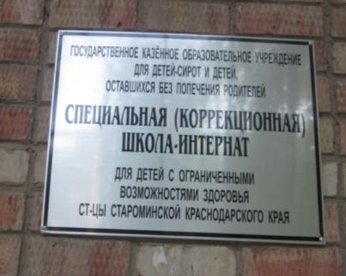

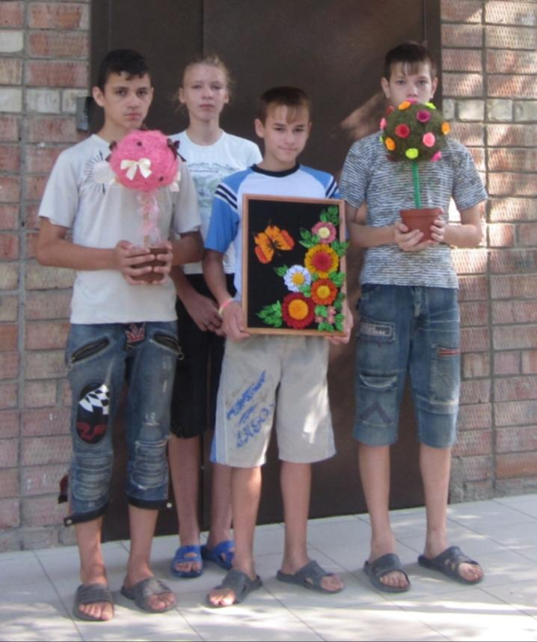
В той станице – интернат
С целой сотнею ребят.
Обо всем они сами заботятся,
В гости к ним напроситься хочется.
Приходите в гости к нам –
Очень рады мы гостям.
Красоту свою покажем,
Обо всем мы Вам расскажем.

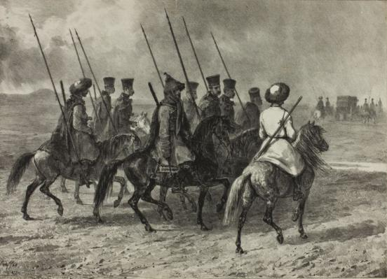

На Кубани мы живем,
Быт казачий изучаем.
Элементы старины
На школьных клумбах применяем.

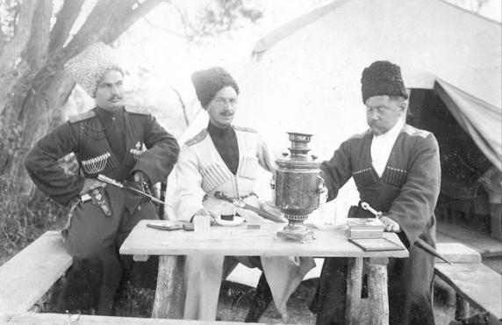

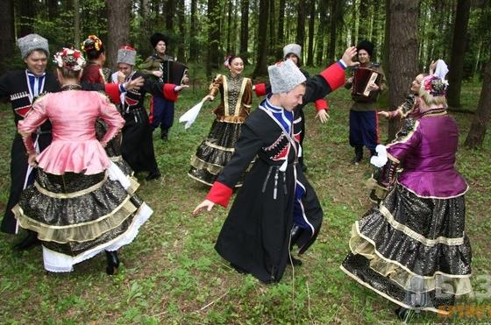

Кубанский уголок решили мы создать
Не в классе и не в коридоре школьном, -
На улице – чтоб радовал он глаз
И чтобы всем цветам рослось привольно.

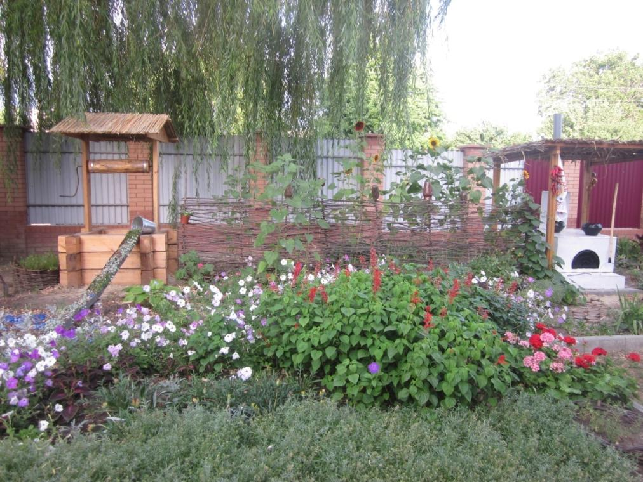

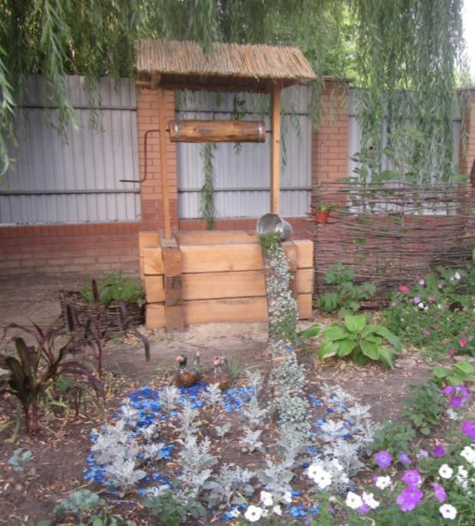

Там скрыня¹ есть под камышовой крышей
С цыбаркой², что уронена на сруб
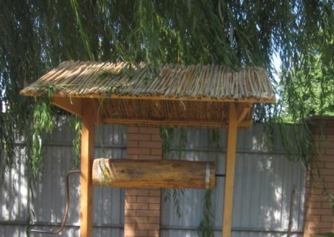
И с рымбою³. А в ней, наполненной землею,
Дихондра серебристая растет.

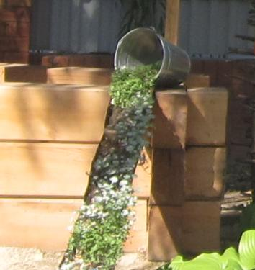

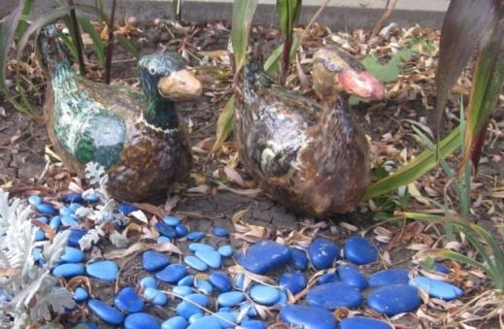

Есть лиска⁴. Её дети заплетали сами.
На жердях глэчики⁵ развесили сушить.
Под ней – макитра⁶ с яркими цветами,
На заднем плане сояшнык⁷ стоит.
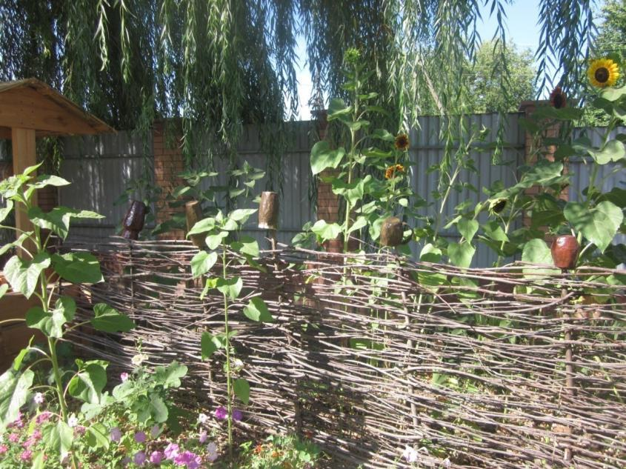

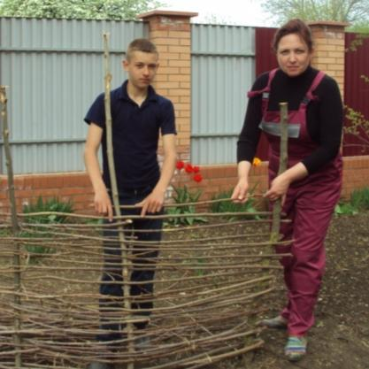

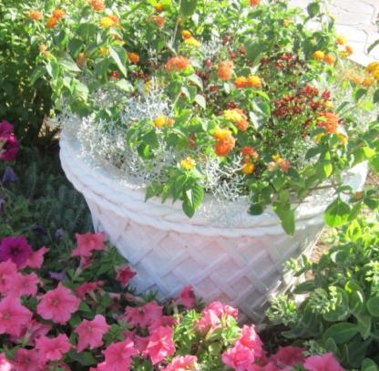

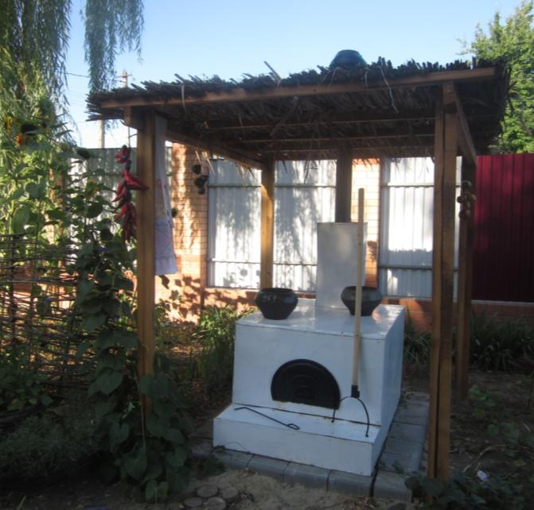

Навес на стойках… Белая кабыця⁸.
Дымарь⁹ отменный, и рогач¹⁰, и кочерга.
Казачки летом так готовили обеды.
А на кабыце той – два чауна¹¹.
На тыблыку¹² рушнык¹³ – казачка вышивала,
Стежок к стежку узоры создавала.
Здесь низки перца есть и чеснока,
И на растопку есть обэрэмок¹⁴ хмыза^{15.}

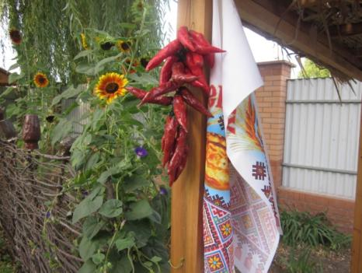
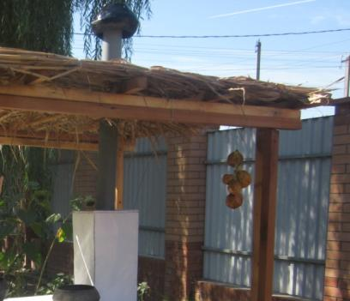

Традиции предков мы изучали
И свой кубанский уголок создали,
Воплотив историю в фигурки и цветы.
Нигде не найдете такой красоты!

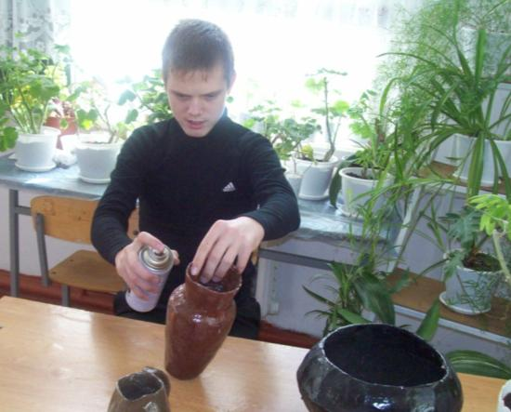

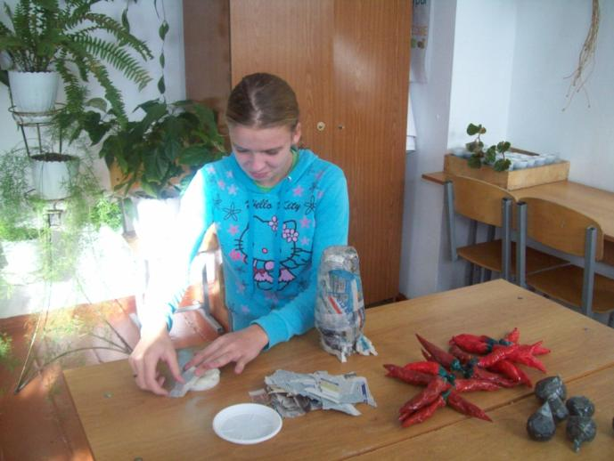

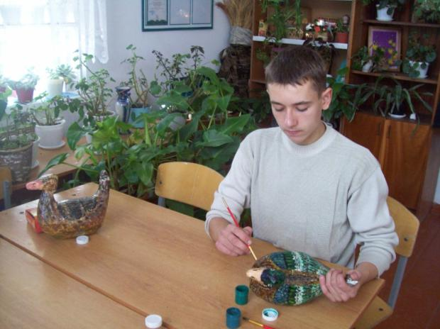

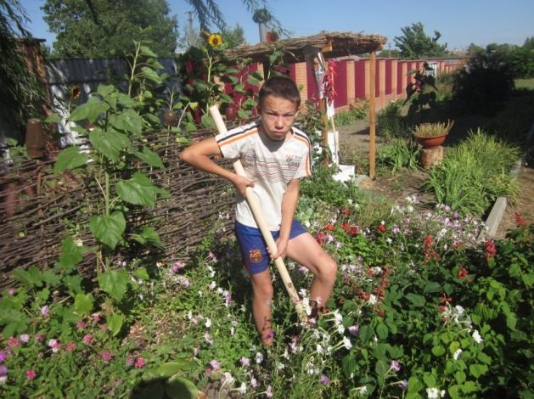

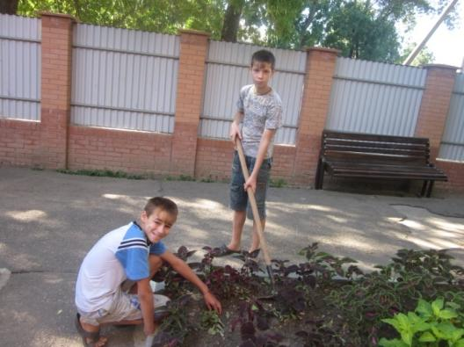
Мы копаем, полем, садим,
Школу нашу украшаем.
Клумбы наши просто класс!
Вам понравилось у нас?!
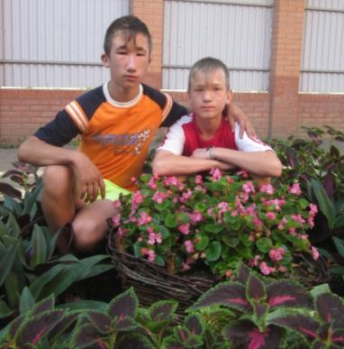
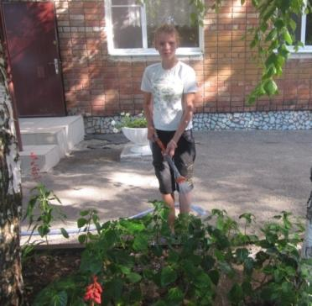
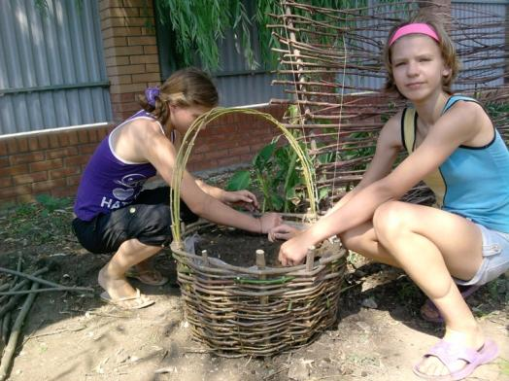

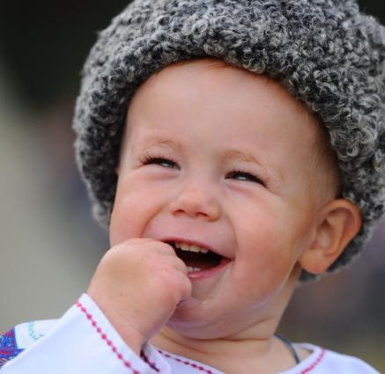

Мы описали уголок ,
Он создан нами в школе,
Чтоб чтить традиции отцов,
Не забывать казачьи корни!
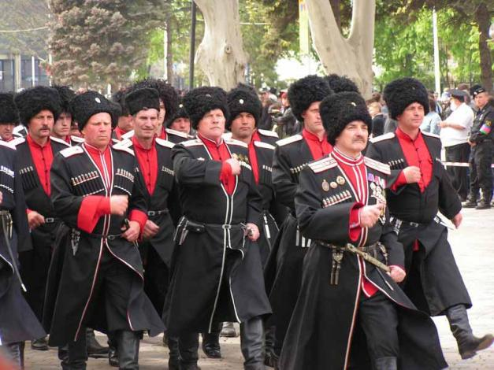

Словарь забытых слов
1 Скрыня – колодец
2 Цыбарка (цэбэрка) – ведро
3 Рымба – сток, отлив, желоб для отвода воды
4 Лиска – забор из камыша или лозы
5 Глэчик – кувшин
6 Макитра – большой глиняный горшок
7 Сояшнык – подсолнух
8 Кабыця – дворовая (уличная) печь
9 Дымарь – дымоход
10 Рогач – ухват
11 Чаун – чугунок
12 Тыблык – деревянный гвоздь
13 Рушнык – вышитое полотенце
14 Обэрэмок – охапка, связка, пучок чего-либо
15 Хмыз - хворост

Источники текста и иллюстраций,
использованных в работе

- Стихи автора
- Личный фотоархив Белобровой И. И.
- http://eco-kuban.ru/images/2013/10/18/3_01.jpg
- http://savepic.net/1116280.jpg
- http://maasoftware.ru/starominskaya/Gerb_Starominskoj.gif
- https://ru.wikipedia.org/wiki/ru:%D0%A1%D1%82%D0%B0%D1%80%D0%BE%D0%BC%D0%B8%D0%BD%D1%81%D0%BA%D0%B8%D0%B9%20%D1%80%D0%B0%D0%B9%D0%BE%D0%BD?uselang=ru (Википедия – Староминский район)
- https://img-fotki.yandex.ru/get/6608/34477096.5f/0_5976b_b5bb772b_-3-orig

